Szablon arkusza kalkulacyjnego do przetwarzania i analizy danych uzyskanych z badań satysfakcji użytkowników biblioteki

Instrukcja

Szablon został stworzony na potrzeby analizy danych zebranych przy użyciu kwestionariusza do badania satysfakcji użytkowników dostępnego na stronie AFB. Szablon arkusza pozwala na:
- zsumowanie danych,
- wyliczenie podstawowych miar: globalny wskaźnik Satysfakcja użytkowników oraz wskaźniki szczegółowe,
- graficzną prezentację danych,
- analizę danych, m.in. poprzez zestawienie dwóch zmiennych (tabele krzyżowe).

Szablon arkusza został przystosowany także do danych zebranych przy pomocy kwestionariusza elektronicznego stworzonego z użyciem formularzy Google (linki do wzorów kwestionariuszy na stronie AFB).

Przygotowano 4 szablony przeznaczone dla każdego typu bibliotek: publicznych, pedagogicznych, szkół wyższych, innych naukowych.

- Budowa szablonu arkusza kalkulacyjnego

Szablon składa się z 4 arkuszy:
- dane surowe;
- dane zbiorcze;
- wykresy dla danych zbiorczych;
- tabele krzyżowe.

- Arkusz „dane surowe”

Opis arkusza:
kolumny | poszczególne pytania i warianty odpowiedzi (zmienne i wartości)
wiersze | dane z wypełnionych ankiet
wiersz 1 - 2 | nazwy pytań i warianty odpowiedzi
wiersze 3 - … | odpowiedzi z poszczególnych ankiet
kolumna A | sygnatura czasowa (nadawana przez formularze Google) lub data wprowadzenia ankiety
kolumny B - P | cele odwiedzin w bibliotece (odpowiedzi na pytanie I)
kolumna Q | ocena całości funkcjonowania biblioteki (pytanie II)
kolumny R - AO | oceny poszczególnych usług bibliotecznych (pytanie III)
kolumna AP | pytanie otwarte: wskazywane problemy, propozycje zmian (pytanie IV)
kolumna AQ - AU  (lub do AY dla szkół wyższych) | metryczka: płeć, wiek, status, forma korzystania z biblioteki, częstotliwość odwiedzin
kompletność danych | kolumna kontrolna; informacja o tym, czy respondent wypełnił ankietę w całości (uzupełniana automatycznie)

W celu zsumowania danych i dokonania analiz w arkuszu, konieczne jest zakodowanie zebranych danych, czyli wpisanie do poszczególnych komórek tylko takich wartości jakie zostały określone w tabeli poniżej.

Instrukcja kodowania

bo – brak odpowiedzi (dotyczy wszystkich pytań): stosuje się, jeżeli w ankiecie nie została zaznaczona żadna odpowiedz na dane pytanie lub zostało ono wypełnione niezgodnie z instrukcją.
Np. brak odpowiedzi na pytanie I (nie wskazano żadnego celu odwiedzin) - we wszystkich komórkach kolumn B - P należy wpisać bo; w metryczce w statusie użytkownika zaznaczono dwie odpowiedzi zamiast jednej (co jest niezgodne z instrukcją kwestionariusza) wówczas wprowadzamy bo w komórce kolumny AS.

Kody dla arkusza kalkulacyjnego:
Nazwa pola | Objaśnienie | Wartości do wstawienia
kolumna A | Sygnatura czasowa | Określenie daty i godziny wypełnienia ankiet (wygenerowana przez formularz Google) lub data wprowadzania ankiety
kolumny  B - P | cele odwiedzin  w bibliotece (odpowiedzi na pytanie I) | - cel odwiedzin – ta odpowiedź została zaznaczona w ankiecie  - pusta komórka – ta odpowiedź nie została zaznaczona w ankiecie  - bo – brak odpowiedzi na pytanie (nie została zaznaczona żadna odpowiedź)  Uwaga: w komórkach kolumn B - P nie powinny występować same puste komórki w jednym wierszu. Gdy nie został wskazany żaden cel odwiedzin we wszystkich komórkach kolumn B - P należy wprowadzić wartości bo.
kolumna Q | ocena całości funkcjonowania biblioteki  (pytanie II) | oceny:  - 1 ; 2 ; 3 ; 4 ; 5  - bo – brak odpowiedzi
kolumny  R - AO | oceny poszczególnych usług bibliotecznych (pytanie III) | oceny:  - 1 ; 2; 3; 4; 5  - nk – odpowiedź NK - nie korzystam  - bo – brak odpowiedzi
kolumna AP | Pytanie otwarte | Należy zacytować dokładną wypowiedź z pytania otwartego lub zostawić komórkę pustą, jeżeli nie było odpowiedzi w kwestionariuszu.
kolumna AQ | płeć (metryczka) | - Kobieta  - Mężczyzna  - bo – brak odpowiedzi
kolumna AR | wiek (metryczka) | - 13–15 (brak kategorii dla szkól wyższych)  - 16–19  - 20–24  - 25–44  - 45–60  - powyżej 60 lat  - bo – brak odpowiedzi
kolumna AS  (AS - AV dla szkół wyższych) | status użytkownika (metryczka) | Publiczne  - osoba ucząca się  - osoba pracująca  - osoba niepracująca  - osoba pobierająca rentę / emeryturę  Pedagogiczne  - nauczyciel  - uczeń / student  - inny  Szkoły wyższe  - student ( kolumny AT - AU)  (studia stacjonarne, studia niestacjonarne)  - I stopnia  - II stopnia  - pracownik (kolumna AV)  - nauczyciel akademicki  - niebędący nauczycielem akademickim  - doktorant  - inny  Inne naukowe  - student  - doktorant  - pracownik naukowy  - inny  bo – brak odpowiedzi
kolumna AW  (szkoły wyższe) | Wydział  (dla bibliotek szkół wyższych) | Należy wpisać nazwę wydziału wskazaną przez respondenta. Należy ujednolicić nazwy wydziałów.  Komórka pusta przy braku wydziału.
kolumna AT  (AX szkoły wyższe) | forma korzystania | - stacjonarnie  - wirtualnie  - stacjonarnie i wirtualnie  - bo - brak odpowiedzi
kolumna AU  (AY dla szkół wyższych) | częstotliwość odwiedzin | - kilka razy w tygodniu  - kilka razy w miesiącu  - przynajmniej raz w miesiącu  - rzadziej niż raz w miesiącu  - przynajmniej raz w roku  - sporadycznie (rzadziej niż raz w roku)  - bo – brak odpowiedzi
kolumna kontrolna | sprawdza czy ankieta została wypełniona w całości | t – ankieta została wypełniona w całości  n – ankieta jest niekompletna  (Wartość tego pola jest ustawiona domyślnie jako t. Po wypełnieniu kolejnych pól [od B do AU (AY)] automatycznie zostanie sprawdzona kompletność ankiety).

Przenoszenie danych z arkusza kalkulacyjnego Google

W sytuacji gdy dane były zbierane przy pomocy kwestionariusza elektronicznego Formularzy Google (zamieszczonych na stronie AFB) możliwe jest przeniesienie danych do przygotowanego arkusza.

Sposób postępowania:

- Po zakończeniu badań należy otworzyć arkusz kalkulacyjny Google z danymi i zapisać go na dysku.
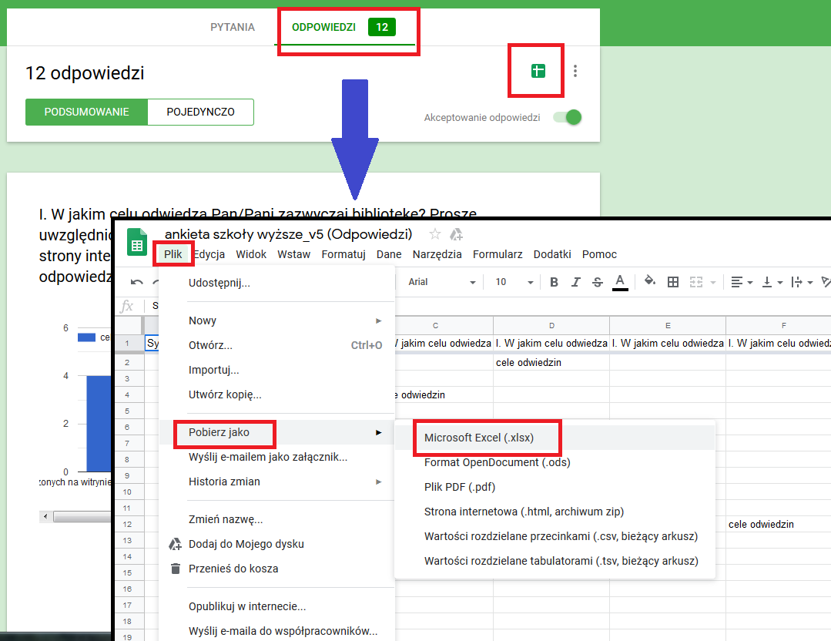
- Należy zaznaczyć komórki z danymi, tylko w obszarze kolumny A - AU (lub AY dla szkół wyższych), a nie całe wiersze. Skopiować Ctrl+C (kopiuj) i wkleić Ctrl+V (wklej) zaznaczony obszar do arkusza „dane surowe”.

- Ankiety wypełnione w formie papierowej należy ręcznie wpisać do kolejnych wierszy w arkuszu używając odpowiednich znaków kodowych. Można wpisywać kody ręcznie lub wybierać z rozwijanej listy znajdującej się przy każdej komórce. Właściwe zakodowanie danych, zgodnie z powyższymi wytycznymi, umożliwi ich poprawne zsumowanie i dokonanie wyliczeń.

- Arkusz „dane zbiorcze”

Arkusz zawiera 10 tabel (12 tabel w arkuszu szkół wyższych), w których prezentowane są automatycznie (przy pomocy formuł) zsumowane dane i wyliczone miary:
- liczba odpowiedzi na pytania (częstości);
- udział procentowy danego wariantu odpowiedzi wśród wszystkich odpowiedzi na pytanie, liczony od liczby respondentów i/ lub liczby wskazań dla pytań wielokrotnego wyboru (pytanie I w ankiecie);
- średnie arytmetyczne z ocen w pytaniach skalujących.

- Arkusz „wykresy dla danych zbiorczych”

Graficzna prezentacja danych sumarycznych i wyliczonych miar. Wykresy generowane są na podstawie danych obliczonych w tabelach w arkuszu „dane zbiorcze”.

- Arkusz „tabele krzyżowe”

Tabele prezentują zestawienie dwóch zmiennych. Nie są to wszystkie możliwe zestawienia zmiennych, ale te najbardziej typowe. Pozwalają one na porównywanie podgrup respondentów zróżnicowanych wg. wyznaczonej cechy (np. porównywanie odpowiedzi kobiet i mężczyzn) oraz badanie wpływu jednej zmiennej (niezależnej) na rozkład drugiej zmiennej (zależnej), np. określenie wpływu zmiennej wiek na oceny globalne.

Uwaga!
- Dane należy wprowadzić jedynie do arkusza „dane surowe”. W pozostałych arkuszach nie należy nic uzupełniać – dane zostaną automatycznie wyliczone przy użyciu formuł.
- Konieczne jest zakodowanie zebranych danych zgodnie z przedstawioną instrukcją.
- W przypadku gdy w pytaniu nie zaznaczono odpowiedzi lub zaznaczono niezgodnie z instrukcją należy wstawić kod bo – brak odpowiedzi.

- Modyfikacja szablonu arkusza kalkulacyjnego

Poszczególne arkusze szablonu zostały zdefiniowane jako arkusze chronione. Ma to zapobiec przypadkowemu wprowadzaniu zmian, usuwaniu elementów lub formuł. W sytuacji gdy został zmodyfikowany kwestionariusz ankiety (np. poprzez dodanie pytania lub wariantów odpowiedzi), możliwa jest także modyfikacja szablonu arkusza kalkulacyjnego tak, by został dopasowany do kwestionariusza.

Hasło, które pozwala na odblokowanie arkuszy i wprowadzanie zmian to: ankieta.

Górny pasek narzędzi – Recenzja – Nie chroń arkusza – Hasło: ankieta

W przypadku gdy z kwestionariusza ankiety został usunięty jakiś element (np. w pytaniu 3 aspekt podlegający ocenie) należy zostawić daną kolumnę pustą (nie zaleca się jej usunięcia z arkusza).

Opracowanie:
Edyta Strzelczyk
edyta.strzelczyk@pw.edu.pl
Tel. 22 234 7176

Tabele krzyżowe nie są możliwe do odczytu w wersjach arkusza kalkulacyjnego wcześniejszych niż Excel 2007.

